МИНИСТЕРСТВО ОБРАЗОВАНИЯ РЕСПУБЛИКИ БЕЛАРУСЬ

БЕЛОРУССКИЙ ГОСУДАРСТВЕННЫЙ УНИВЕРСИТЕТ

ФАКУЛЬТЕТ ПРИКЛАДНОЙ МАТЕМАТИКИ И ИНФОРМАТИКИ

Кафедра компьютерных технологий и систем

Лабораторная работа №1

**“Аппроксимация дифференциальных задач разностными операторами”**

Вариант 2

Выполнил:

Ёда Никита Дмитриевич  
 студент 4 курса 6 группы

Преподаватель:

Репников Василий Иванович

**Задание 1**

Постановка задачи:

Построить разностную аппроксимацию оператора *Lu* методом неопределенных коэффициентов





Решение:

Дана равномерная сетка узлов с шагом *h.* Введём следующие обозначения:



Имеем дифференциальный оператор и шаблон:





Разностную аппроксимацию ищем в виде линейной комбинации значений функции *u* в точках шаблона:



Погрешность аппроксимации для наших данных:





Разложим правую часть уравнения в ряд Тейлора в окрестности точки *х*:

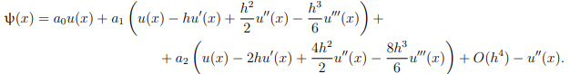

Преобразуем правую часть, вынеся общие множители:

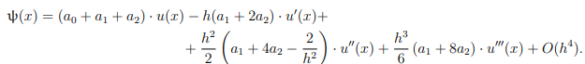

Приравниваем коэффициенты при $u\left(x\right), u^{'}\left(x\right), u''(x)$ к нулю для нахождения неизвестных коэффициентов $a_{k}$, чтобы погрешность аппроксимации была минимальной. Составляем и решаем систему:

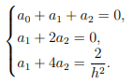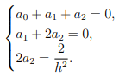



Построим разностную аппроксимацию дифференциального оператора, подставив коэффициенты в общий вид:



Подставим коэффициенты в краевую задачу для погрешности аппроксимации для определения порядка аппроксимации и главного члена погрешности:



Получили аппроксимацию первого порядка. Главный член погрешности: $hu'''(x)$

**Задание 2**

Постановка задачи:

Построить разностную аппроксимацию оператора *Lu* методом неопределённых коэффициентов.



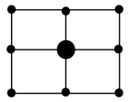

Решение:

Дана равномерная сетка узлов. Построим разностную аппроксимацию в виде линейной комбинации значений функции *u* в точках шаблона:



Погрешность аппроксимации для наших данных:



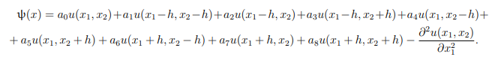

Разложим правую часть в ряд Тейлора по формуле разложения функции двух переменных:

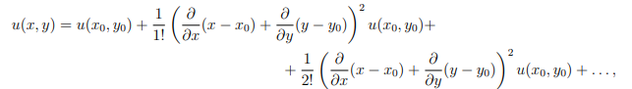

Вынесем общие множители:

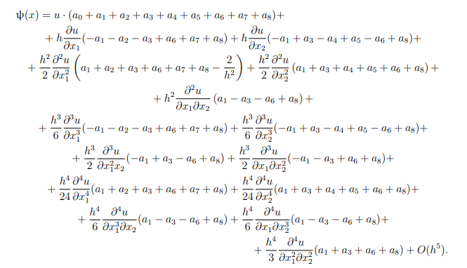

Построим СЛАУ для отыскания неизвестных коэффициентов. СЛАУ строим используя уникальные коэффициенты из прошлого разложения:

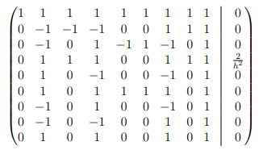

Методом Гаусса привед1м матрицу к единичной:

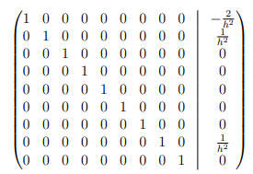

Отсюда:



Построим разностную аппроксимацию дифференциального оператора, подставив коэффициенты в общий вид:



Подставим коэффициенты для нахождения порядка аппроксимации и главного члена погрешности:



Получаем второй порядок аппроксимации. Главный член:



**Задание 3**

Постановка задачи:

Аппроксимировать дифференциальную задачу разностной схемой на заданном шаблоне. Определить погрешность аппроксимации.

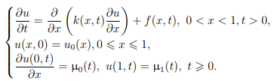

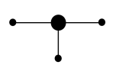

Решение:

Зададим равномерную сетку узлов:

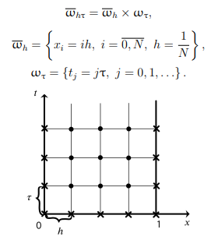

Определим дискретную функцию *y(x,t),* которая является аппроксимацией решения исходной задачи *u(x,t).* Заменяем дифференциальные операторы разностными*.* Дифференциальному оператору:



поставим в соответствие разностный оператор:



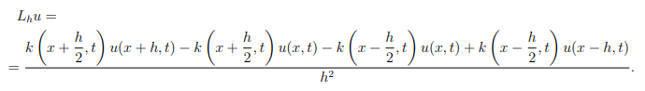

Разложим все функции в ряд Тейлора в окрестности точки *x*. Сократим подобные:

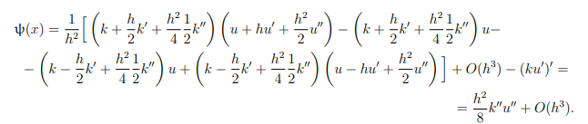

Заменив дифференциальные операторы на разностные, функцию *u(x,t)* на дискретную *y(x,t),* получим разностную схему:

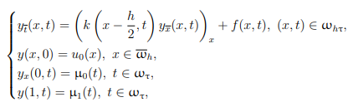

Сделаем замену:





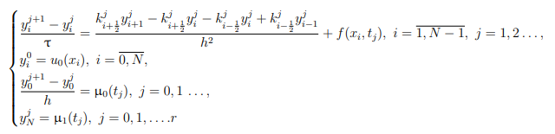

Оценим погрешность аппроксимации дифференциального уравнения разностным:



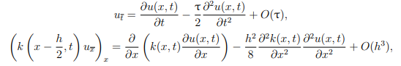



Дифференциальное уравнение аппроксимируется на шаблоне с первым порядком по *t* и вторым порядком по *x.* Начальное условие аппроксимируется точно:



Определим значение погрешности для аппроксимации левого граничного условия, аналогично раскладывая разностный оператор в ряд Тейлора:

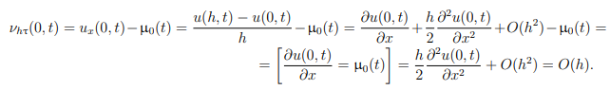

Левое граничное условие аппроксимируется с первым порядком по *x*. Правое граничное условие аппроксимируется точно:



Значит аппроксимация дополнительных условий:



В итоге построенная разностная схема аппроксимирует дифференциальную задачу с первым порядком по 𝑡 и по 𝑥, то есть общая погрешность аппроксимации равна:



**Задание 4**

Постановка задачи:

Повысить порядок аппроксимации разностной схем на минимальном шаблоне, используя вид дифференциальной задачи:

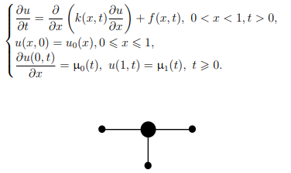

Решение:

За счёт повышения порядка аппроксимации граничного условия требуется повысить общий порядок аппроксимации задачи с



Разностную аппроксимацию граничного условия будем искать в следующем виде



Определим погрешность аппроксимации граничного условия:

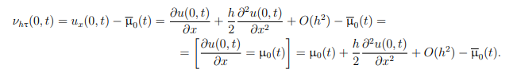

Таким образом, мы должны выбрать:



Но для записи мы не можем использовать эту производную неизвестной функции, поэтому заменим ее. Из исходного уравнения поставленной дифференциальной задачи







Из самого граничного условия мы можем взять



А частные производные заменим на разностные производные:



Получаем разностную схему повышенного порядка аппроксимации:

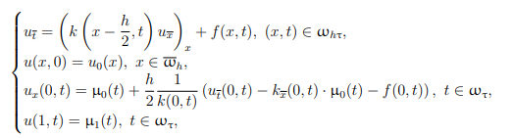

в частности, она аппроксимирует дифференциальную задачу с первым порядком по 𝑡 и вторым порядком по 𝑥.